Πώς λειτουργεί ένας περιστροφικός κινητήρας Wankel;
Συνήθως, όταν μιλάμε για ΜΕΚ (Μονάδες Εσωτερικής Καύσης) αναφερόμαστε στους εμβολοφόρους κινητήρες. Αυτούς δηλαδή που διαθέτουν όλα τα αυτοκίνητα γύρω μας. Ως κινητήρας εσωτερικής καύσης λογίζεται και ο Wankel, μόνο που εδώ, η αρχή λειτουργίας του είναι τελείως διαφορετική. Αντί για έμβολα που πραγματοποιούν μία παλινδρομική κίνηση, έχουμε έναν ή περισσοτέρους ρότορες, που εκτελούν μία σχεδόν κυκλική κίνηση.
Τι σημαίνει αυτό; Στην πρώτη περίπτωση η ταχεία κίνηση των βασικών κινούμενων μερών (των εμβόλων) θα πρέπει συνεχώς να αλλάζει κατεύθυνση, από πάνω προς τα κάτω και το αντίστροφο, με ό,τι αυτό συνεπάγεται για την αδράνεια και το έργο του κινητήρα. Από την άλλη, σε ένα περιστροφικό κινητήρα, ο ρότορας κινείται μόνο προς μία κατεύθυνση, χωρίς νεκρά σημεία. Κερδίζει έτσι σε απλότητα κατασκευής, όγκο, στροφές ανά λεπτό αλλά και ειδική ισχύ, την απόδοση δηλαδή του κινητήρα σε σχέση με τον κυβισμό του.
Oλα τα παραπάνω ακούγονται εξαιρετικά θετικά, στην πράξη όμως ενέχουν και αρκετά μειονεκτήματα. Προτού όμως πάμε σε αυτά, θα πρέπει να καταλάβουμε πως λειτουργεί το όλο σχήμα. Στο κέντρο ενός περιστροφικού κινητήρα βρίσκεται ο ρότορας. Το σχήμα του είναι παρόμοιο με ένα τρίγωνο Reuleaux, οι πλευρές του δηλαδή δεν είναι ευθείες αλλά καμπύλες. Και αυτός μπορεί να κινείται με προδιαγεγραμμένη κίνηση, γύρω από έναν στροφαλοφόρο άξονα, μέσα σε έναν ελλειψοειδή κύλινδρο.
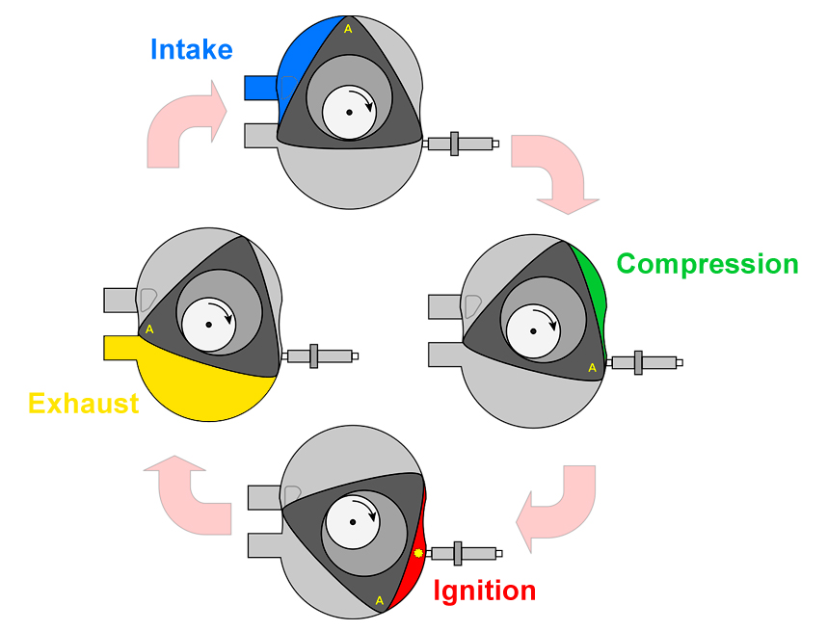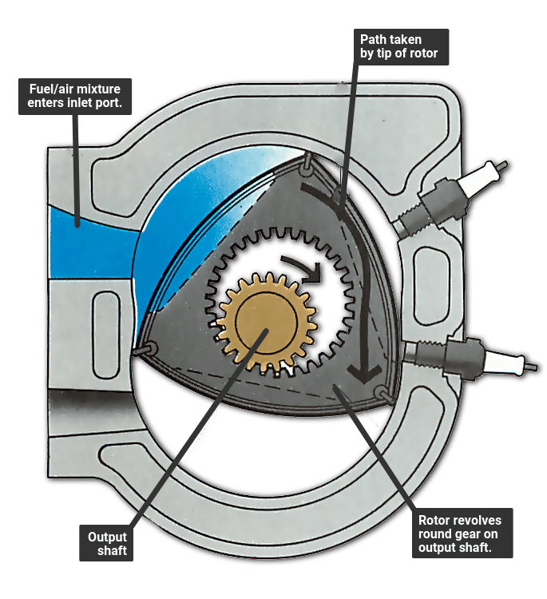

Κοιτώντας τη μεγαλύτερη εικόνα, ο ελλειψοειδής αυτός κύλινδρος, μέσα στον οποίο κινείται ο ρότορας, έχει από τη μία πλευρά τους αυλούς εισαγωγής και εξαγωγής, ενώ από την άλλη τα μπουζί για την ανάφλεξη. Όπως κινείται περιστροφικά ο ρότορας, δημιουργούνται κενά μεταξύ αυτού και των τοιχωμάτων του θαλάμου. Σε ένα από αυτά βρίσκεται ο αυλός εισαγωγής, όπου μέσω της υποπίεσης αρχίζει να τροφοδοτεί με καύσιμο μίγμα το θάλαμο. Συνεχίζοντας την περιστροφή, ο ίδιος ο ρότορας φράσσει την εισαγωγή και αρχίζει να συμπιέζει το μίγμα, σε αρκετά υψηλό λόγο συμπίεσης, 1:16 με 1:17 (ενδεικτικά ένας σύγχρονος εμβολοφόρος βενζινοκινητήρας δεν ξεπερνά το 1:10,5 - 1:12).
Όταν ολοκληρωθεί η συμπίεση αυτή, το καύσιμο μίγμα βρίσκεται πλέον στην άλλη πλευρά του ελλειψοειδή κυλίνδρου, στα μπουζί. Λόγω σχεδιασμού, ένας Wankel χρησιμοποιεί συνήθως 2 μπουζί, ώστε να γίνεται πιο γρήγορα η ανάφλεξη. Η εκτόνωση των αερίων που προκύπτει από την καύση, ωθεί το ρότορα σε αυτή την περιστροφική κίνηση, με το επόμενο στάδιο να είναι η απομάκρυνση των αερίων από την εξαγωγή, καθώς συνεχίζεται η περιστροφή.

Μηχανολογικά ένας κινητήρας Wankel ακολουθεί τον κύκλο καύσης του Otto. Οι τέσσερις φάσεις όμως (εισαγωγή, συμπίεση, ανάφλεξη, εξαγωγή) λαμβάνουν χώρα ξεχωριστά, σε κάθε πλευρά του ρότορα. Ως εκ τούτου, με κάθε πλήρη περιστροφή του, ολοκληρώνονται τρεις κύκλοι καύσης. Η σύνδεση του ρότορα, τώρα, με τον στρόφαλο, γίνεται μέσω ενός ομόκεντρου γραναζιού, επιτρέποντάς του να εκτελεί τρεις περιστροφές, για κάθε περιστροφή του ίδιου. Σκεφτείτε λοιπόν ότι για ένα πλήρη κύκλο καύσης σε έναν εμβολοφόρο κινητήρα ο στροφαλοφόρος άξονας θα πρέπει να περιστραφεί δύο φορές, ενώ σε ένα κινητήρα Wankel μόνο μία. Όσο για τον υπολογισμό της χωρητικότητας, ως κινητήρας, λαμβάνεται υπόψη η μία μόνο φάση του, για να προκύψει το τελικό νούμερο.
Κατά καιρούς, οι περιστροφικοί κινητήρες εξυπηρέτησαν διάφορα είδη οχημάτων, όπως jet ski, αεροπλάνα, αγωνιστικά οχήματα και, φυσικά, αυτοκίνητα. Πιο χαρακτηριστικό παράδειγμα είναι το Mazda RX-7, που αναμφίβολα ανέδειξε τις αρετές του Wankel. Ήρθε όμως η ώρα να συνεχίσουμε και με μερικές από τις σχεδιαστικές αδυναμίες του.
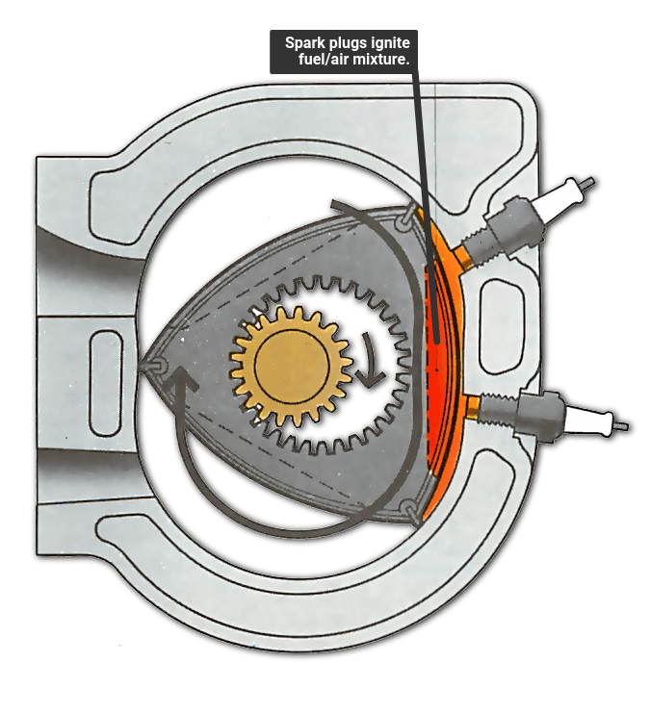
Έτσι όπως είναι κατασκευασμένος ένας περιστροφικός κινητήρας, υπάρχει ένα συγκεκριμένο σημείο στον ελλειψοειδή κύλινδρο όπου γίνεται η εισαγωγή του μίγματός και ένα άλλο που γίνεται η καύση. Ο ρότορας κινείται προφανώς και στα δυο, η διαφορά όμως στη θερμοκρασία μεταξύ αυτών είναι πραγματικά μεγάλη, με αποτέλεσμα να έχουμε διακυμάνσεις στη συστολοδιαστολή των μετάλλων. Το τελευταίο δημιουργεί προβλήματα τόσο στην τριβή, όσο και στη σφράγιση του κάθε διαμερίσματος, ώστε να μην έρχονται τα αέρια σε επαφή μεταξύ τους. Εδώ δεν μιλάμε για κάποιο άλυτο πρόβλημα, απαιτεί όμως αρκετή δουλειά από τους σχεδιαστές για να ξεπεραστεί.
Αυτό που δεν μπορεί να ξεπεραστεί, είναι οι ανάγκες του συνόλου σε λιπαντικό. Λόγω σχεδιασμού, χρησιμοποιούνται ειδικά δαχτυλίδια και λάμες για να επιτευχθεί το σφράγισμα του κάθε διαμερίσματος, όπως αναφέραμε πριν. Οι τριβές όμως που αναπτύσσονται από την επαφή του ρότορα με το εσωτερικό του θαλάμου, αναπτύσσουν έξτρα θερμοκρασία και οδηγούν σε πρόωρη διάβρωση, χωρίς την κατάλληλη λίπανση.
Ο μόνος τρόπος για να εξασφαλίσουμε τη σωστή λίπανση εδώ, αφού δεν μπορεί να υπάρξει κάποιο κλειστό κύκλωμα ανακύκλωσης, όπως στους εμβολοφόρους κινητήρες, είναι να ψεκάζουμε συνεχώς λιπαντικό, απευθείας εντός του θαλάμου καύσης. Ένα ή περισσότερα μικρά μπεκ φροντίζουν για τη σωστή λίπανση των επιφανειών, με δύο όμως αρνητικά. Κατ’ αρχήν το λάδι που πέφτει μέσα, καίγεται και χάνεται. Άρα, ανά κάποια χιλιόμετρα θα πρέπει να ελέγχουμε τη στάθμη λαδιού του κινητήρα και αναλόγως να συμπληρώνουμε. Κατά δεύτερο λόγο το ίδιο λάδι που χάνεται καταλήγει στα καυσαέρια, επιβαρύνοντας έτσι τις εκπομπές ρύπων που παράγονται.
Αυτό το τελευταίο είναι που έχει οδηγήσει και τους κινητήρες Wankel στο χρονοντούλαπο της ιστορίας. Οι ρύποι που παράγει ένας περιστροφικός κινητήρας είναι ασύγκριτα υψηλότεροι από έναν εμβολοφόρο. Αρχικά, λόγω της γρήγορης περιστροφής του ρότορα αλλά και την απόστασης που θα πρέπει να κάνει η φλόγα για να ολοκληρώσει την καύση -αφού όλο το μίγμα κινείται συνεχώς προς της έξοδο- είναι πολύ εύκολο να μην ολοκληρωθεί η όλη διαδικασία, στέλνοντας άκαυτο μίγμα στον καταλύτη και στην εξάτμιση.
Πέραν αυτού, από τη στιγμή που έχουμε περισσότερους κύκλους καύσης, έχουμε και μεγαλύτερη ανάγκη για καύσιμο. Αυτό, νομοτελειακά, δεν αλλάζει, όσο και αν δώσουμε πιο φτωχό μίγμα. Η πιο σύγχρονη εκδοχή του Wankel, στο χώρο του αυτοκινήτου, ήταν ο κινητήρας Renesis του Mazda RX-8, που κυκλοφορούσε μέχρι το 2012. Για ένα ατμοσφαιρικό σύνολο 1,3 λίτρων, η ισχύς των 240 ίππων ήταν το λιγότερο εντυπωσιακή. Εντυπωσιακή όμως ήταν και η κατανάλωση, που στην πράξη δεν έπεφτε για κανένα λόγο κάτω από τα 16 λίτρα/ 100 χλμ.
Το να θες το διπλάσιο καύσιμο για να κινηθείς, κάνει κακό στην τσέπη. Ας υποθέσουμε όμως ότι αρκετοί έχουν την οικονομική επιφάνεια και θα το δεχτούν. Το να προσπαθήσεις, ως εταιρία, να διαθέσεις στην αγορά ένα αυτοκίνητο με εκπομπές ρύπων 284 γρ./χλμ (τιμή του RX-8), όταν ξέρεις ότι η Ευρωπαϊκή Ένωση βάζει όριο τα 95 γραμμάρια και οτιδήποτε παραπάνω χρεώνεται ανά γραμμάριο, αυτό είναι ένα πρόβλημα χωρίς λύση.
Και άλλες φορές, όπως το ’70, με τη μεγάλη πετρελαϊκή κρίση, ο κινητήρας Wankel έδειχνε να είναι στα τελευταία του. Παρόλα αυτά, όμως, ανέκαμπτε. Μπορούμε να ελπίζουμε σε κάτι τέτοιο και τώρα; Μμμ, η απάντηση σε αυτό είναι δύσκολα. Με πρωτεργάτη τη Mazda, έχουν γίνει κατά καιρούς προσπάθειες να περιοριστούν τα όποια μειονεκτήματα, χρησιμοποιώντας για παράδειγμα ανάφλεξη με τη βοήθεια laser ή ομογενοποιημένη αυτανάφλεξη, με την αύξηση της συμπίεσης. Βήματα προς τα εμπρός μπορούν να γίνουν. Όχι όμως τόσο μεγάλα ώστε να ξεπεραστούν τα εμπόδια των ρύπων. Μακάρι να διαψευστούμε αλλά, από την πλευρά μας, βαστάμε πολύ μικρό καλάθι.

Ο κινητήρας Stirling

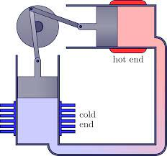

Σήμερα πρόκειται να μιλήσουμε για έναν τύπο κινητήρα διαφορετικό από αυτόν που χρησιμοποιείται συμβατικά για εσωτερική καύση. Τα οχήματα χρησιμοποιούν αυτόν τον τύπο κινητήρα που τροφοδοτείται από το ορυκτά καύσιμα του οποίου η αποτελεσματικότητα δεν είναι πολύ καλή. Σε αυτήν την περίπτωση, σας παρουσιάζουμε ο κινητήρας Stirling. Είναι ένας τεχνικός κινητήρας με μεγαλύτερη απόδοση από έναν κινητήρα βενζίνης ή ντίζελ. Με αυτόν τον τρόπο, μπορεί να ειπωθεί ότι είναι ένας από τους καλύτερους κινητήρες που υπάρχουν και, επιπλέον, είναι οικολογικός.
Αυτός ο κινητήρας δεν είναι τίποτα σύγχρονος ή επαναστατικός. Εφευρέθηκε το το έτος 1816 από τον Robert Stirling. Είναι γνωστό ότι είναι ένας κινητήρας με τη δυνατότητα να είναι πιο αποτελεσματικός από οποιονδήποτε άλλο τύπο καύσης. Ανεξάρτητα από την ανακάλυψή τους, δεν μπορούμε να πούμε ότι κατέληξαν να επιβάλλουν τη ζωή μας.
Στην πραγματικότητα, αυτός ο κινητήρας, παρά το ότι έχει περισσότερες δυνατότητες, χρησιμοποιείται μόνο σε ορισμένες πολύ εξειδικευμένες εφαρμογές. Οι περιοχές όπου χρησιμοποιείται απαιτούν τον κινητήρα να είναι όσο το δυνατόν πιο αθόρυβος, σε αντίθεση με τους συμβατικούς κινητήρες εσωτερικής καύσης. Για παράδειγμα, χρησιμοποιείται σε υποβρύχια ή βοηθητικές γεννήτριες για σκάφη αναψυχής.
Δεν χρησιμοποιείται ακόμη μαζικά, αλλά δεν σημαίνει ότι δεν γίνεται επεξεργασία. Αυτός ο κινητήρας έχει μεγάλα πλεονεκτήματα που θα αναλύσουμε αργότερα.
Ο κινητήρας χρησιμοποιεί έναν κύκλο Stirling, ο οποίος διαφέρει από τους κύκλους που χρησιμοποιούνται σε κινητήρες εσωτερικής καύσης.
Τα αέρια που χρησιμοποιούνται δεν βγαίνουν ποτέ από τον κινητήρα, που συμβάλλει στη μείωση των ρυπογόνων εκπομπών αερίων. Δεν διαθέτει βαλβίδες εξαγωγής για εξαερισμό αερίων υψηλής πίεσης, όπως με τον κινητήρα βενζίνης ή ντίζελ. Σε περίπτωση που υπάρχει κίνδυνος, δεν υπάρχει κίνδυνος εκρήξεων. Εξαιτίας αυτού, οι κινητήρες Stirling είναι πολύ αθόρυβοι.
Ο κινητήρας Stirling χρησιμοποιεί μια εξωτερική πηγή θερμότητας που μπορεί να είναι εύφλεκτη. Τόσο από τη βενζίνη έως την ηλιακή ενέργεια ή ακόμα και τη θερμότητα που παράγεται από αποσυντιθέμενες εγκαταστάσεις Αυτό σημαίνει ότι μέσα στον κινητήρα δεν υπάρχει τύπος καύσης.
Η αρχή με την οποία λειτουργεί ο κινητήρας Stirling είναι ότι μια σταθερή ποσότητα αερίου σφραγίζεται μέσα στον κινητήρα. Αυτό προκαλεί μια σειρά συμβάντων που αλλάζουν την πίεση του αερίου στο εσωτερικό του κινητήρα και το κάνουν να λειτουργεί.
Υπάρχουν πολλές ιδιότητες των αερίων που είναι κρίσιμα για τη σωστή λειτουργία του κινητήρα:
- Εάν έχετε σταθερή ποσότητα αερίου σε σταθερό όγκο χώρου και αυξήσετε τη θερμοκρασία αυτού του αερίου, η πίεση θα αυξηθεί.
- Εάν έχετε σταθερή ποσότητα αερίου και συμπιέσετε (μειώστε τον όγκο του χώρου σας), η θερμοκρασία αυτού του αερίου θα αυξηθεί.
Έτσι ο κινητήρας Stirling χρησιμοποιεί δύο κυλίνδρους. Το ένα από αυτά θερμαίνεται από εξωτερική πηγή θερμότητας (φωτιά) και το άλλο ψύχεται από πηγή ψύξης (όπως πάγος). Οι θάλαμοι αερίου που έχουν και οι δύο κύλινδροι είναι συνδεδεμένοι και τα έμβολα συνδέονται μηχανικά μεταξύ τους με έναν σύνδεσμο που καθορίζει πώς θα κινούνται το ένα στο άλλο.

Αυτός ο κινητήρας έχει τέσσερα μέρη στον κύκλο λειτουργίας ή καύσης. Τα δύο έμβολα που έχουμε αναφέρει προηγουμένως είναι αυτά που πληρούν όλα τα μέρη του κύκλου:
- Κατ 'αρχάς, προστίθεται θερμότητα στο αέριο μέσα στον θερμαινόμενο κύλινδρο. Αυτό δημιουργεί πίεση και αναγκάζει το έμβολο να κινηθεί προς τα κάτω. Αυτό είναι το μέρος του κύκλου Stirling που κάνει τη δουλειά.
- Στη συνέχεια, το αριστερό έμβολο κινείται προς τα πάνω ενώ το δεξιό έμβολο κινείται προς τα κάτω. Αυτές οι κινήσεις μετακινούν το καυτό αέριο προς τον κύλινδρο που ψύχεται από πάγο. Η ψύξη του μειώνει γρήγορα την πίεση του αερίου και μπορεί να συμπιεστεί ευκολότερα για το επόμενο μέρος του κύκλου.
- Το έμβολο αρχίζει να συμπιέζει το ψυχθέν αέριο και τη θερμότητα που παράγεται από αυτήν τη συμπίεση αφαιρείται από την πηγή ψύξης.
- Το δεξιό έμβολο κινείται προς τα πάνω ενώ το αριστερό κινείται προς τα κάτω. Αυτό προκαλεί και πάλι το αέριο να εισέλθει στον θερμαινόμενο κύλινδρο όπου θερμαίνεται γρήγορα, αυξάνοντας την πίεση και ο κύκλος επαναλαμβάνεται ξανά.

Χάρη σε αυτόν τον τύπο λειτουργίας και την απόδοσή του, μπορούμε να βρούμε μερικά πλεονεκτήματα.
- Είναι σιωπηλό. Για ορισμένες δραστηριότητες όπου απαιτείται μεγαλύτερη ησυχία, αυτός ο τύπος κινητήρα είναι μια καλή επιλογή. Είναι επίσης εύκολο να εξισορροπηθεί και να δημιουργηθεί μικρή δόνηση.
- Έχει υψηλή απόδοση. Λόγω των θερμοκρασιών των ζεστών και κρύων πηγών, ο κινητήρας μπορεί να λειτουργήσει σε χαμηλές θερμοκρασίες. συμπαραγωγή.
- Μπορείτε να έχετε πολλές καυτές πηγές. Για να θερμάνετε το αέριο, μπορείτε να έχετε πηγές θερμότητας όπως ξύλο, πριονίδι, ηλιακή ή γεωθερμική ενέργεια, απόβλητα κ.λπ.
- Είναι πιο οικολογικό. Αυτός ο τύπος κινητήρα δεν συμβάλλει στις εκπομπές αερίων στην ατμόσφαιρα επιτυγχάνοντας πλήρη καύση.
- Περισσότερη αξιοπιστία και ευκολότερη συντήρηση. Η τεχνολογία της είναι πολύ απλή αλλά αποτελεσματική. Αυτό τα καθιστά εξαιρετικά αξιόπιστα και απαιτεί λίγη συντήρηση.
- Διαρκούν περισσότερο. Σε αντίθεση με τους συμβατικούς κινητήρες, είναι απλούστεροι και χάρη στο σχεδιασμό τους, διαρκούν περισσότερο.
- Διάφορες χρήσεις. Μπορεί να έχει πολλές χρήσεις λόγω της αυτονομίας και της προσαρμοστικότητάς του στις ανάγκες και σε διαφορετικούς τύπους πηγών θερμότητας.

Ακριβώς όπως αυτός ο τύπος κινητήρα προσφέρει πλεονεκτήματα, πρέπει επίσης να αναλύσουμε τα μειονεκτήματα που είναι:
- Το κόστος είναι το μεγαλύτερο πρόβλημά σας. Δεν είναι ανταγωνιστικό με άλλα μέσα.
- Δεν είναι γνωστό στο ευρύ κοινό. Εάν δεν γνωρίζετε τι είναι μια μηχανή Stirling, δεν μπορείτε να την προωθήσετε.
- Τείνουν να έχουν προβλήματα στεγανοποίησης. Αυτή είναι μια επιπλοκή. Η ιδανική επιλογή θα ήταν το υδρογόνο για την ελαφρότητα και την ικανότητά του να απορροφά θερμίδες. Ωστόσο, δεν έχει τη δυνατότητα να εξαπλωθεί μέσω των υλικών.
- Ωρες ωρες πρέπει να είναι πολύ μεγάλο και απαιτεί ογκώδεις συσκευές.
- Έλλειψη ευελιξίας. Είναι δύσκολο να επιτευχθούν γρήγορες και αποτελεσματικές παραλλαγές ισχύος με έναν κινητήρα Stirling. Αυτό είναι πιο κατάλληλο για λειτουργία με σταθερή ονομαστική απόδοση.

